|  |  |  |  |
| --- | --- | --- | --- |
| **COLEGIO PSICOPEDAGÓGICO EL ARTE DEL SABER - PLAN DE CONTINGENCIA** | | | |
| **ASIGNATURA: PLAN LECTOR** | **GRADO: TRANSICION** | **PERIODO: III** | **FECHA: 14**  **septiembre** |

**TEMA: CUENTO**

EN CLASE VIRTUAL INICIAREMOS LA DOCENTE LES ENSEÑARE SU RESPETIVO CUENTO LLAMADO EL DRAGON NO ES MERMELADA INDAGARE CON LOS NIÑOS SOBRE EL CUENTO.

* LOS NIÑOS REALIZARAN UN RESUMEN
* DIBUJARAN SU PERSONAJE FAVORITO

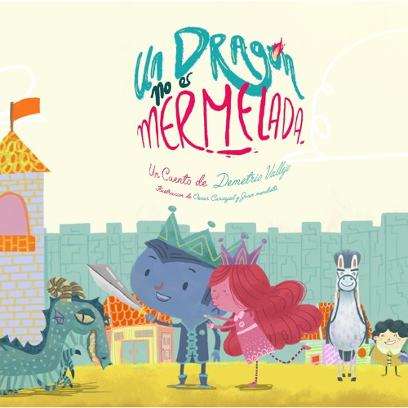

Tomado de: www.profesorapaulina.el